Pressemeddelelse 2. januar 2023

Bygma skifter ud på regionsdirektørposter
Ved årsskiftet har to af Bygmas regionsdirektører gennem mange år valgt at vige pladsen for nye kræfter. Den tidligere Region Øst - som nu bliver opdelt i to regioner - og Region Midt får derfor nye regionsdirektører.
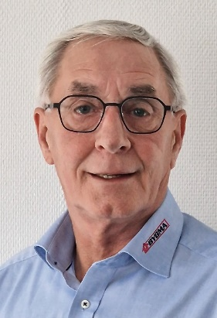
Aftrædende regionsdirektør for Region Øst
Efter tæt på 20 år i Bygma træder regionsdirektør Jens Jensen, efter eget ønske, tilbage. Jens Jensen har gennem de sidste 10 år ledet Bygmas største region med nu 20 forretninger på Sjælland, Bornholm og Lolland Falster.
Jens Jensen kom til Bygma i 2004 som direktør for Bygma Haslev. Han er kendt som en ordholdende mand, og hans troværdighed og næse for det gode købmandskab førte efter få års ansættelse til udvidelsen af hans ansvarsområde. Bygma var allerede dengang i vækst, og for at aflaste den tidligere regionsdirektør fik Jens Jensen tilbudt ansvaret for flere sjællandske forretninger, inden han i 2012 selv blev udnævnt til regionsdirektør for Region Øst.
Siden da har Bygmas største region tredoblet omsætningen via opkøb, nybyg og organisk vækst. ”Vi har meget at takke vores dygtige medarbejdere for” siger den afgående regionsdirektør, der roser det engagement og den fremdrift der kendetegner regionen.
Stadigt flere forretninger er kommet til og Jens Jensen og hans team har, udover den daglige ledelse og drift, ydet en stor indsats med – ikke blot at bygge nyt – men også med at integrere nye forretninger. ”Det er vigtigt at få kulturen med” siger han, ”og jeg glæder mig over den vellykkede integration af de nye forretninger. Men jo større organisationen bliver, jo vanskeligere bliver det at være frekvent til stede i alle forretningerne, der strækker sig over et geografisk areal fra Nykøbing F til Frederiksværk og Bornholm.
Jens Jensen har derfor truffet den beslutning at stoppe som regionsdirektør. ”Jeg er stolt over at have været i Bygma, og jeg gjorde gerne det hele igen. Men der skal nye kræfter til, og tidspunktet er det helt rigtige, både for mig og for Bygma” siger han.
Billedtekst:
Efter tæt på 20 år i Bygma, træder regionsdirektør Jens Jensen tilbage som regionsdirektør for Bygmas Region Øst.

Ny regionsdirektør for Region Sydøst (SØ)
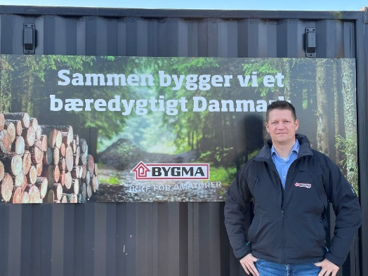
Thomas Sjøstein (43) er pr. 1. januar 2023 udnævnt til regionsdirektør for Bygmas Region Sydøst (SØ).
Bygma er gennem de senere år vokset markant i den østlige del af Danmark; både på antallet af forretninger, størrelse og geografi. Med Thomas Sjøsteins tiltrædelse opdeles den tidligere Region Øst i to regioner. I Thomas’ Region SØ indgår 11 forretninger på det syd- og vestlige Sjælland, Bornholm og Falster.
Thomas Sjøstein har gennem de seneste 10 år været direktør for Bygma Haslev. Han er udlært i branchen og kom til Haslev Tømmerhandel (nu Bygma Haslev) i 2004. Han har varetaget stort set alle funktioner på en trælast; pakket varer på lageret, ekspederet i skranken, været kørende sælger, projektsælger, salgschef og senest direktør med ansvar for både trælast, indkøb, butik og logistik. Thomas Sjøstein er godt rustet til at rykke op til det næste trin i Bygmas ledelse.
Region SØ er en stor region med tæt på 300 medarbejdere. Thomas Sjøstein har den fordel, at han kender de fleste af medarbejderne i forvejen; i hvert fald af navn. Thomas har i flere år, i takt med at Bygma har ekspanderet, ydet en stor indsats med integration af nye forretninger, ligesom han har varetaget andre tværfunktionelle opgaver i regionen.
Bygma Rønne, Nexø, Sorø og Nykøbing Falster er de senest opkøbte forretninger, som Thomas Sjøstein har været med til at integrere. ”Det var en kæmpe fornøjelse at se, hvordan kollegaer fra vores andre forretninger trådte til med praktisk hjælp og sparring. Samarbejdet bestod sin prøve; vi har set at det virker. Det kan også foldes ud i andre sammenhænge”.
Billedtekst:
Thomas Sjøstein, der pr. 1. januar er udnævnt til regionsdirektør for Bygmas Region Sydøst (SØ) har de seneste 10 år været direktør for Bygma Haslev.
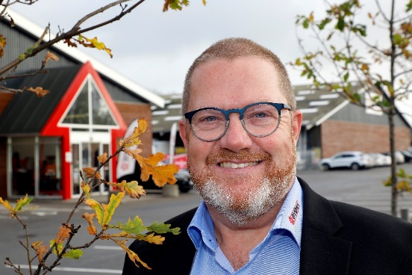
Ny regionsdirektør for Region Nordøst (NØ)
Morten Kvist (59) er pr. 1. januar 2023 udnævnt til regionsdirektør for Bygmas Region Nordøst (NØ).
I den nye Region NØ indgår 9 forretninger i Storkøbenhavn og Nordsjælland.
Morten Kvist startede sin karriere i maskinindustrien, men har siden 2008 været direktør for Bygma Hjørring. ”Timingen for både job- og brancheskift var god”, fortæller Morten Kvist. ”Finanskrisen havde godt fat, og mit daværende job var i fare for at blive nedlagt. Det var en spændende ny udfordring at skulle lede en stor trælastforretning i en omskiftelig periode. Men vi kom godt igennem og jeg har nydt hver eneste dag, bl.a. takket være dygtige, motiverede medarbejdere og gode, langvarige relationer til kunderne. Jeg lægger vægt på at vi hver dag ’lever værdierne’, og det vil jeg også være eksponent for i mit nye virke”, siger han.
En af Morten Kvists mærkesager er det bæredygtige byggeri. Han er gået forrest på området, længe inden det blev reguleret ved lovkrav, og han har flere store entreprenørvirksomheder som sine landsdækkende kunder.
Som regionsdirektør og medlem af Bygmas ledelse, skal Morten Kvist nu være med til at sikre, at Bygmas strategi kommer ud at virke i praksis. ”Vi skal blive endnu bedre til at samle op på synergier mellem forretningerne; både til gavn for kunderne og os selv” siger den nye regionsdirektør.
Morten Kvist fortæller om nogle af de indsatspunkter, som han vil arbejde aktivt for: ”Lønsomhed er selvfølgelig en forudsætning. Men ligesom det øvrige Bygma, skal vi i Region NØ sætte turbo på bæredygtighed, og fortsat arbejde på at gøre Bygma til en endnu mere attraktiv arbejdsplads og et godt uddannelsessted for elever”.
Billedtekst:
Morten Kvist er pr. 1. januar 2023 flyttet fra Hjørring for at tiltræde som regionsdirektør for Bygmas Region NØ på Sjælland.
Aftrædende regionsdirektør for Region Midt
Efter 20 år i Bygma trækker Hans Andersen sig med årsskiftet, efter eget ønske, tilbage. Hans Andersen har de sidste 13 år været regionsdirektør for de 11 forretninger i Bygmas Region Midt.
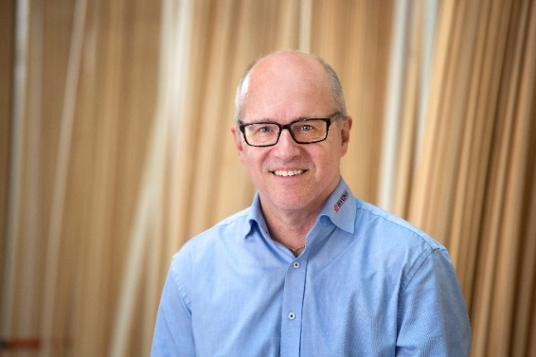
Hans Andersen kom i 2002 til Bygma Galten som direktør, og i 2009 avancerede han til regionsdirektør. Hans Andersen er kendt som en ’detaljernes mand’; en betegnelse han selv er lidt stolt af. ”Det lønner sig at være omhyggelig” siger den afgående regionsdirektør, der altid tænker en beslutning helt ud i yderste led. ”Troværdighed er omdrejningspunkt for alt, hvad jeg gør. Et ord er et ord, og det gælder både i relation til kunder, medarbejdere og øvrige relationer.”
Gennem 20 år har Hans Andersen været med på en spændende vækstrejse i Bygma. ”Jeg har set både medarbejdere og forretninger vokse, og er stolt over, at have været med til at påvirke begge dele”, siger han. ”I Region Midt haft vi bl.a. haft ansvar for en vellykket integration af et nyt IT-system i Bygma, som vi kan være meget tilfredse med.
Jeg har været privilegeret af, at have dygtige medarbejdere i forretningerne i Region Midt. De har fået frihed under ansvar, som vi vægter højt i Bygma – og har taget dette ansvar på en professionel måde. Når jeg vælger at forlade regionsdirektørposten, ser jeg det som rettidig omhu. Branchen står over for nye udfordringer; der skal nye kræfter til, som kan være med til at løfte Bygma til det næste niveau”.
Ny regionsdirektør for Bygmas Region Midt tiltræder i første kvartal og vil blive præsenteret senest 1. februar.
Billedtekst:
Efter 20 år i Bygma trækker Hans Andersen sig med årsskiftet, efter eget ønske, tilbage som regionsdirektør for Bygmas Region Midt.

